Metodický list: Jak snížit strach žáků

Vyvolávání strachu u žáků vede nejčastěji k demotivaci a ke zvyšování jejich úzkosti. Negativní motivace možná na někoho může působit, ale ve většině dětí vytváří blok k učení, někdy i na celý život.

Štěpánka takový postup učitelů ve videu odsuzuje, na druhou stranu je nutné zmínit, že ne každé upozornění učitele je „strašení“, ale může být jen verbalizací možných důsledků, které mohou v důsledku porušení pravidel nastat. Důležitý je kontext situace i způsob podání.

Metodický list se zaměřuje na sebereflexi emocí učitele (různé emoce jsou vyvolány různými situacemi), následuje podobné cvičení zaměřené na reflexi emocí žáků. Učiteli jsou kladeny otázky k zamyšlení, co by mohl příště udělat jinak, a zároveň jsou předkládány tipy pro nácvik pozitivního myšlení žáků (podporu jejich self-efficacy).

Neméně důležité jsou v tomto kontextu dechové techniky (prevence stresu) a techniky mindfulness. Učitelům jsou představeny jednoduché a krátké techniky jak pro vlastní využití, tak i jako technika k nácviku pro žáky.

[Video: O strašení žáků](https://edu.ceskatelevize.cz/video/17165-jak-resit-problemy-ve-skole-o-straseni-zaku)

**Časová náročnost 2 hodiny**



**Úkoly pro učitele i žáky**



**Odborná náročnost**



________________________________________________________

Vyvolávání strachu u žáků vede nejčastěji k jejich demotivaci. Negativní motivace možná na někoho může působit, ale ve většině dětí vytváří blok, někdy i na celý život.

Poslechněte si, jaké strachy prožívají děti v souvislosti se známkováním.

[Video: Nebezpečné situace – špatné známky](https://edu.ceskatelevize.cz/video/1467-nebezpecne-situace-spatne-znamky)

Zároveň je důležité, aby učitelé pomáhali žákům zpracovat různé druhy emocí. A aby žáci přijali různé druhy emocí jako přirozenou součást života a jako důsledek svých rozhodnutí a jednání.

**Sebereflexe emocí I (následně možné využít i se žáky)**

Vyplňte tabulku níže. Promyslete, co předchází například tomu, kdy cítíte radost, co předchází tomu, kdy cítíte smutek a podobně.

|  |  |  |
| --- | --- | --- |
| **CO PŘEDCHÁZÍ** | **VAŠE EMOCE** | **VAŠE REAKCE** |
|  | radost |  |
|  | zlost |  |
|  | nejistota |  |
|  | spokojenost |  |

**Sebereflexe emocí II**



V jakých situacích cítíte jako učitel strach? Vypište si několik situací do rámečku.

V jakých situacích cítí strach žák? Zkuste vyjmenovat co nejvíce příkladů. Je důležité si uvědomit, že žák může cítit strach z mnoha věcí. I když mu primárně „nejde o život“, přesto se nemusí cítit bezpečně. Opět zaznamenejte do rámečku.

Přemýšlejte, co byste jako učitel mohl/a udělat pro zvýšení pocitu bezpečí (snížení strachu) u každé z uvedené situace. Pokuste se navrhnout alespoň dvě řešení.

* …….
* …….

**Máte ve třídě nějakého žáka potýkajícího se se strachem?** Pokuste se naplánovat, jak připravené návrhy vyzkoušíte v praxi.



**Po měsíci reflektujte, zda si všímáte, že by se žák cítil uvolněněji.**

***Mít strach ze školy není normální. Pokud mají žáci pocit, že nezvládnou test, zkoušku, je potřeba pracovat na zvyšování jejich přiměřeného sebevědomí.*** *Nabídněte žákům některé metody rozvíjení sebereflexe a vědomí vlastní účinnosti (self-efficacy).*



**Aktivita pro žáky**

Tip pro práci se žáky – nácvik pozitivního myšlení (podpora self-efficacy)

Například lze použít takzvané **sebeinstruktážní formulky: „To zvládnu“**, „**Dokážu to**“, **Dýchej klidně a zhluboka**“. Také lze použít **trénink pozitivního myšlení – orientaci na to, co žák umí, co zvládne**. Dále lze využít techniku **SWOT analýzy** (tato technika je blíže rozpracována v metodickém listu 1 Jak se vyhnout srovnávání mezi žáky).

**Práce se stresem – dechové techniky**



Vyzkoušejte si techniky:

* blesková relaxace;
* stop technika s vědomým nádechem a výdechem.

**Blesková relaxace**

Bleskovou neboli krátkou relaxací rozumíme způsob rychlého a okamžitého uvolnění, které si lze navodit v okamžiku potřeby bez nároků na speciální prostor a časový okamžik. Většinou se tak jedná o psychofyziologické cvičení trvající tři až pět minut, jež se dá cvičit téměř kdykoliv a kdekoliv.

Při bleskové relaxaci je možné využít těchto fyziologicky aktivních cvičení:

* Protažení a uvolnění – Postupně protahujte jednotlivé části těla, poté se snažte v protažené pozici chvíli setrvat, následně pozvolným, klouzavým pohybem danou část těla uvolněte a nakonec s ní jemně pohupujte.
* Protřepávání – Opakovaně více či méně intenzivně protřepávejte část těla nebo celé tělo.
* Ochabnutí – Zvedněte určitou část těla a vlivem tíže ji nechte volně klouzavým pohybem spadnout a chvíli odpočívejte. Dvakrát až třikrát zopakujte.
* Kývání – Opakovaně provádějte určitou částí těla pohyb dopředu dozadu nebo zleva doprava, přičemž uvolňovaná část těla je ochablá a klátivá.
* Znehybnění – Zaujměte polohu, v níž nevykonáváte žádný pohyb, a chvíli v této nehybné pozici vydržte.

Okamžitého uvolnění napětí a odreagování dosáhnete také trháním papíru, kdy při rychlém škubání dochází k okamžitému odplavení emocí. Naopak pomalé, systematické trhání vede ke koncentraci.

**Stop technika**

Postupujte tak, že ve stresové situaci si nejdříve „přikážete“ slovem STOP přerušení činnosti (na 10 vteřin maximálně). Následně se snažte alespoň o jeden vědomý nádech a jeden vědomý výdech v jakékoliv situaci (čekáte na výtah, dopsali jste zprávu a zmačkli „enter“, zavřeli jste desky, dokončili jste úkol, otevíráte dveře, někomu něco podáváte, dopsali jste na tabuli…). Podstatou je soustředění se na nádech a na výdech a vědomé zastavení se na několik vteřin.

Následovat může celkové **vědomé zpomalení**. Jde o zpomalení jakékoliv činnosti, kterou děláte – krok, pohyb, řeč a podobně. Zpomalení nevede ke ztrátě času, ale ke zklidnění, které naopak pomůže i v časové tísni.

**Po vyzkoušení můžete tyto techniky doporučit žákům. Techniku používejte ve stresových situacích, nebo když cítíte obavy, úzkost.**



## Koncentrace na květinu (využití prvků terapie přírodou a mindfulness)



Vyberte si libovolnou živou květinu (v přírodě, v kanceláři). Plně se na ni soustřeďte, všímejte si její barvy, odstínů, tvarů, nedokonalostí. Všímejte si její vůně. Co vám vůně připomíná? Zavřete si oči, představte si květinu v mysli. Znovu si k ní přivoňte. Klidně dýchejte.

Ukázka květiny

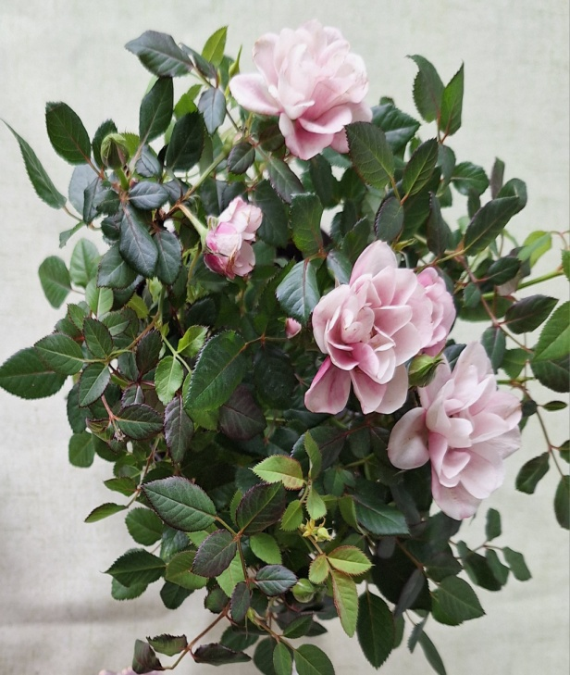

Fotoarchiv autorky



**I zde je možné po vyzkoušení techniku doporučit žákům. I pro ně je technika vhodná ve stresových situacích nebo při pocitech strachu a úzkosti.**

Autor: Doc. PhDr. Markéta Švamberk Šauerová, Ph.D.



Toto dílo je licencováno pod licencí Creative Commons [CC BY-NC 4.0]. Licenční podmínky navštivte na adrese [https://creativecommons.org/choose/?lang=cs].

